Дети под присмотром!
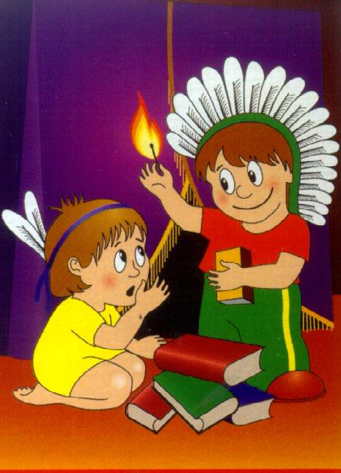
Впереди длительные выходные. Не оставляйте в это время детей одних без присмотра! Всегда интересуйтесь, как и где ваш ребенок проводит свое свободное время. Расскажите ему об опасностях, которые могут его подстерегать, объясните ему правила безопасного поведения.
Не разрешайте детям спускаться на лёд и кататься на льдинах!
Поговорите со своим ребенком об опасности игр с огнем. Расскажите детям, что самое дорогое – это жизнь. Объясните ему, что если в доме случился пожар, то ребенку нужно:
– как можно быстрее покинуть опасное помещение, не тратя время на спасение имущества;
– оповестить о случившемся взрослого;
– позвонить в пожарную охрану.
Кроме того, в доме тоже есть источники опасностей. Это:
Газ. Если родители разрешают ребенку пользоваться газовой плитой, то необходимо напомнить ему, что во время работы плиты надо находиться на кухне, а по окончании готовки обязательно проверить выключены ли все конфорки, духовка, а также перекрыт ли газ.
Электричество. Стоит напомнить детям, что:
- нельзя включать сразу несколько приборов в сеть, например, не должны одновременно работать пылесос, электрический чайник и обогреватель;
- нельзя оставлять электроприборы включенными без присмотра;
- запрещено прикасаться влажными руками к включенным приборам и т.д.
Вода. Напоминаем детям, что включенную воду, так же как плиту и электроприборы, нельзя оставлять без присмотра, потому что трубы могут случайно засориться, и тогда вода, наполнив раковину или ванну, будет заливать комнату, а заодно и соседей.
Также если вы собрались со своим ребенком кататься с горок на ватрушках, не забывайте об элементарных правилах безопасности.
Чтобы катание на «ватрушке» приносило только положительные эмоции, ГУ МЧС России по Нижегородской области призывает граждан соблюдать ряд правил:
- не следует перегружать «ватрушку». В характеристиках каждой модели указан максимально допустимый для нее вес. Опасно садиться на ватрушку нескольким людям сразу – из нее можно вылететь.
- также нельзя прикреплять «ватрушки» друг к другу паровозиком – они могут перевернуться.
- внизу склона должно быть достаточно места для торможения.
- прежде чем начать спуск по трассе, осмотрите ее: на ней не должно быть ям, бугров, торчащих кустов, камней. Они могут серьезно повредить «ватрушку», проколов или разрезав ее.
- перед началом спуска убедитесь, что перед вами нет никого из катающихся, особенно детей.
- откажитесь от катания в состоянии алкогольного опьянения.
- кататься следует сидя, не пытайтесь вставать или прыгать как на батуте.
- не привязывайте «надувные санки» к транспортным средствам: снегоходам, автомобилям и т.д.

Научив ребенка основным правилам безопасного поведения, вы тем самым защитите его от нештатных ситуаций!

